Grupa Motylki 07.04.2020r.
Temat tygodniowy: Jajka malowane

Drodzy Rodzice oraz Kochane Przedszkolaki, propozycji prac plastycznych na okres świąteczny jest bardzo dużo. Myślę, że każdy z nas wykonuje różne dekoracje, zdobi pisanki czy piecze wielkanocne baranki. Byłabym wdzięczna za zdjęcia dzieci, wykonane podczas tych prac :-)

Propozycja zajęć plastycznych to wielkanocne zwierzątka wykonane na bazie koła. Do wykonania pracy można użyć znajdującego się poniżej szablonu lub okrągłych papierowych talerzyków. Pomysł oraz zdjęcia zaczerpnięte ze strony internetowej mojedziecikreatywnie.pl.
Do zabawy przyda się klej, nożyczki, farby lub kredki, kolorowy papier, bibuła lub wata, piórka. Zwierzątka można dekorować dowolnie według inwencji twórczej małych artystów.
Wycinamy szablon, kolorujemy, wylepiamy i łączymy ze sobą kolejne elementy. Starsze dzieci mogą samodzielnie narysować elementy pracy, następnie je pomalować lub powyklejać. Bujany królicze, kurczak lub baranek rozbawi każdego malucha.
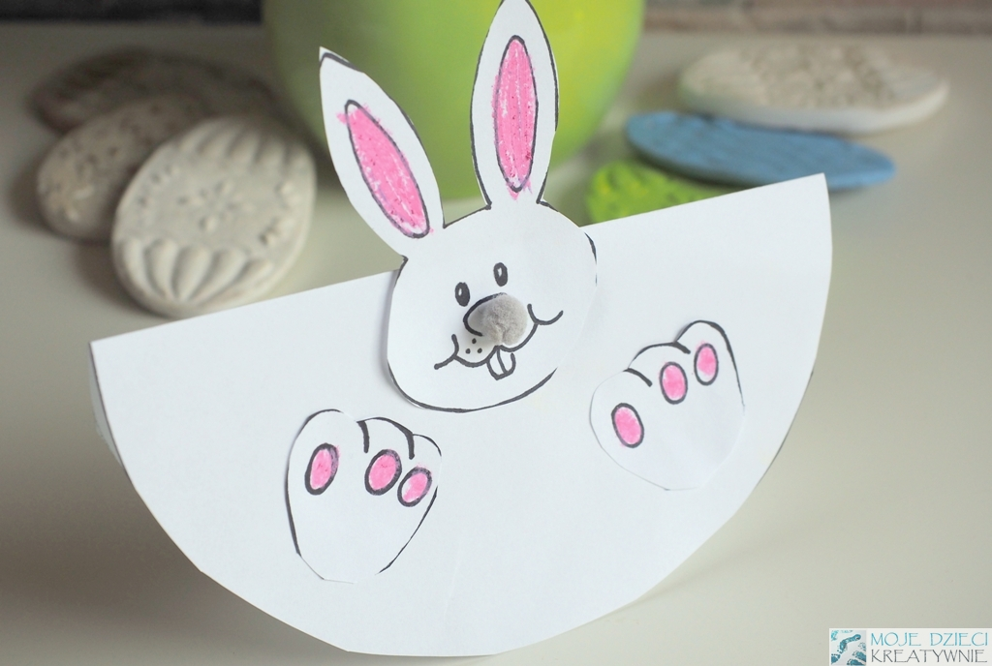

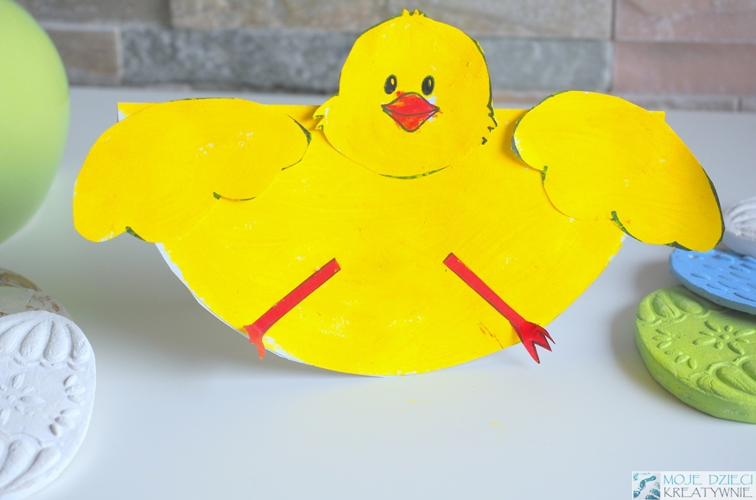
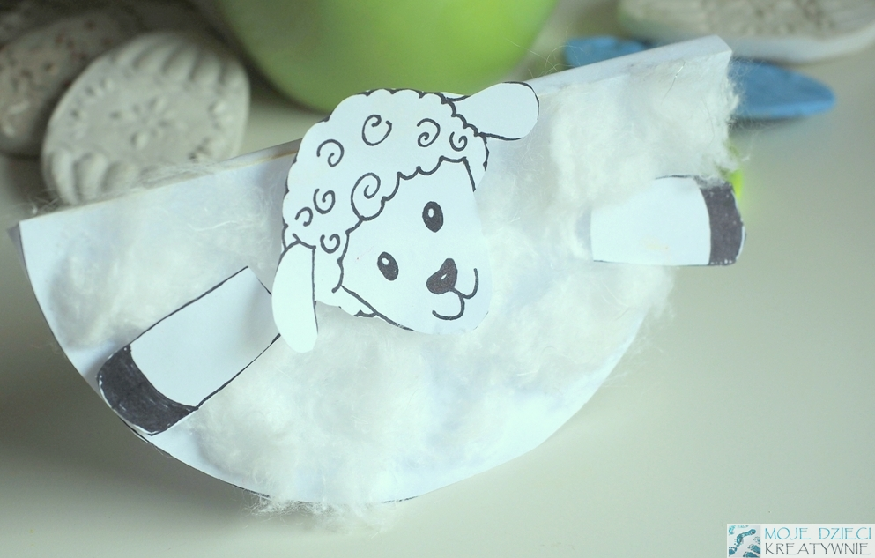

Poniżej potrzebne szablony:

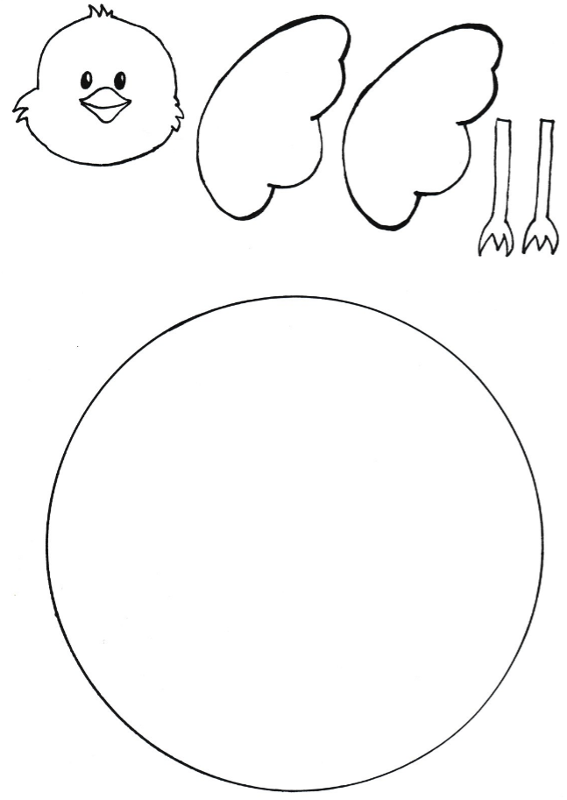

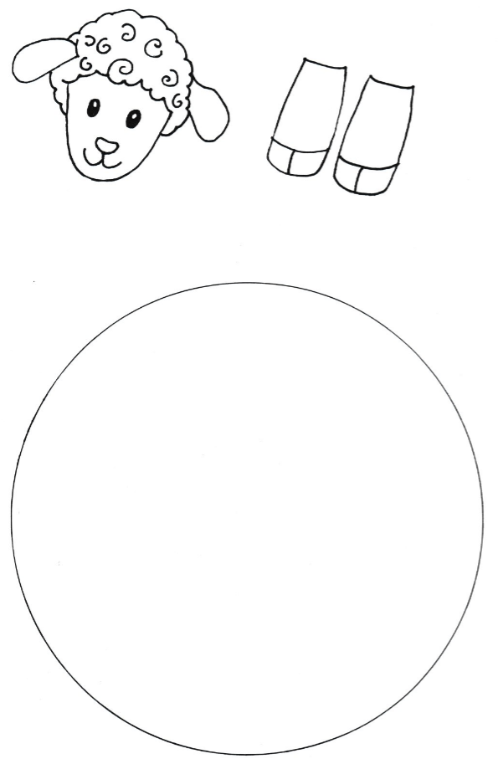Ć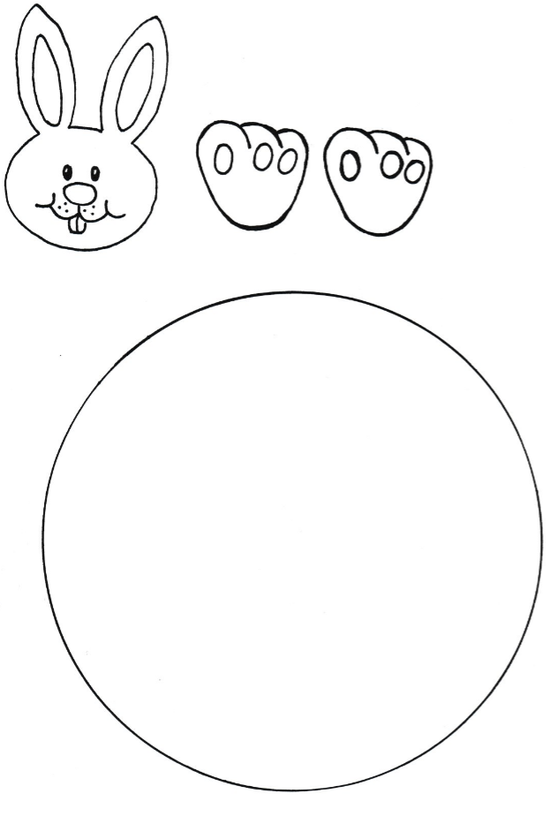
Propozycja zajęć z aktywności muzycznej to wysłuchanie przez dzieci piosenki
ZoZi „Znaki Wielkanocy” https://www.youtube.com/watch?v=OCmZrAz3t-U

Te mazurki ozdobione migdałami
Te koszyki wypełnione pisankami
Te baranki ulepione z marcepanu
Bazie kotki od staruszki ze straganu
To są znaki tradycyjnej Wielkanocy
Kiedy życie się odradza do swej mocy
To znaki rozbudzonej świeżo wiosny
Świat się staje znów zielony i radosny
Świat radosny! Radosny!
Świat radosny!
Te palemki od bibuły kolorowe
Baby z lukrem wyrośnięte, bo drożdżowe
No a potem jeszcze lany poniedziałek
Śmigus dyngus pełen mokrych niespodzianek

A teraz proszę aby dzieci spróbowały wymienić jak najwięcej wielkanocnych znaków pojawiających się w piosence.

Powodzenia :-)

